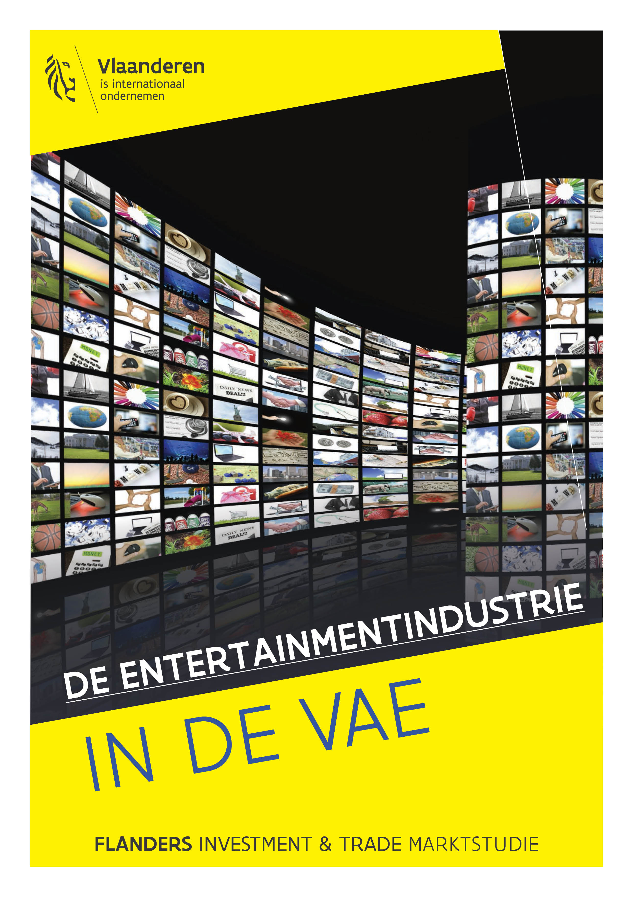

///////////////////////////////////////////////////////////////////////////////////////////////////////////////////////////////////////////////////////////////

DE ENTERTAINMENTINDUSTRIE IN DE VAE
Publicatiedatum / december 2023
////////////////////////////////////////////////////////////////////////////////////////////////////////////////////////////////////////////////////////////////

Flanders Investment & Trade Dubai
Trade Center 1 - Nassima Tower - 13th Floor - Office 1303 A
Sheikh Zayed Road
PO Box 9477
Dubai
United Arab Emirates
T +971 4 546 87 11
dubai@fitagency.com

Inhoudstafel

1. Introductie 4
2. Entertainment als een industrie 4
3. Facts & figures 4
3.1 Gaming 5
3.2 Pretparken 6
3.3 Filmindustrie 6
3.4 Evenementen 6
4. Overheidsinitiatieven 7
5. Belangrijke evenementen binnen de industrie 11
5.1 Dé manier om evenementen te plannen in de VAE -Emiraatkalenders 11
5.2 Belangrijke evenementen in Abu Dhabi – Entertainment 11
5.3 MICE evenementen in Dubai – gaming 13
5.4 MICE evenementen in Dubai – entertainment 14
6. Het competitief landschap in de industrie 16
6.1 Entertainment 16
6.2 Gaming 20
7. Influencers in de sector 24
8. Trends & opportuniteiten 25
8.1 Gaming 25
8.2 Entertainment 25
Bibliografie 27

Introductie
De Verenigde Arabische Emiraten (VAE) zijn bekend om hun bloeiende en diverse entertainmentindustrie. De Emiraten hebben de afgelopen decennia een enorme groei doorgemaakt en hebben zich ontwikkeld tot een belangrijk knooppunt voor de entertainmentindustrie in de regio.
De VAE hebben geïnvesteerd in infrastructuur, technologie en talentontwikkeling, waardoor het nu een breed scala aan entertainmentmogelijkheden biedt, variërend van concerten, festivals, sportevenementen, pretparken, musea, theater en meer. Het is dan ook niet verrassend dat de VAE een zeer aantrekkelijke markt is voor internationale spelers in de entertainmentindustrie.
De VAE is echter niet alleen een aantrekkelijke markt voor internationale bedrijven, maar ook een belangrijke exporteur van entertainmentproducten en -diensten. Het land heeft al grote successen geboekt met de export van lokaal geproduceerde films, tv-shows en muziek naar andere delen van de wereld.
Met zijn dynamische economie, moderne infrastructuur en culturele diversiteit, biedt de VAE een enorm potentieel voor bedrijven en ondernemers die geïnteresseerd zijn in het betreden van de entertainmentmarkt in de regio.
In deze studie geven we een overzicht van de entertainmentindustrie in de VAE, waarbij we niet alleen de huidige stand van zaken weergeven maar ook informatie over de nabije toekomstplannen. Deze studie is bedoeld als hands-on gids, die als basis kan dienen voor de verkenning van de markt en die u moet toelaten het potentieel voor uw bedrijf beter in te schatten.

Entertainment als een industrie
Gezien de entertainmentindustrie zeer ruim is, hebben we besloten om de nadruk te leggen op bepaalde segmenten binnen de entertainmentindustrie, die veelbelovend zijn. Deze studie is dan ook voornamelijk gericht op de game-industrie, maar ook op “Leisure” in de brede zin van het woord, met name pretparken, casino’s, filmindustrie en belangrijke evenementen in de entertainmentindustrie.

Facts & figures
De entertainmentindustrie in zijn geheel zal naar verwachting een gemiddelde jaarlijkse groei kennen van 10% tot en met 2027 (Press Release, 2023). Dit is voornamelijk te danken aan de overheidsinitiatieven genomen om de toerismesector te versterken, waarvan enkele hieronder verder worden uitgelegd.

Gaming
Specifiek binnen het luik gaming in de VAE wordt een jaarlijkse groei van 5.77% verwacht met een marktvolume dat $449,6 miljoen zal bedragen tegen 2027. Hoe dit marktvolume zich vertaalt tegenover de andere segmenten kan u hieronder visualiseren.
Tabel 1: Gaming markt omzet per segment (Mordor Intelligence)
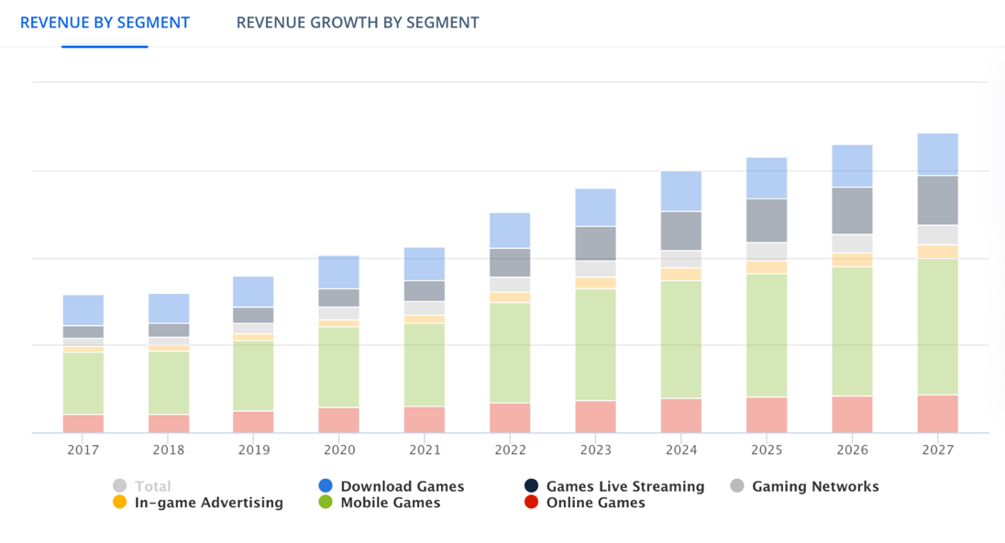

De grootste omzet komt uit de mobiele games, die anno 2023 een marktvolume heeft van $163,1 miljoen van het totale marktvolume die $344 miljoen bedraagt (Statista, n.d.-b).
De onderstaande grafiek) toont (net zoals bovenstaande grafiek) aan dat mobiele games in volle groei zijn en dat die groei alvast zal aanhouden tot 2027.
Tabel 2: Gaming markt omzet (Mordor Intelligence)
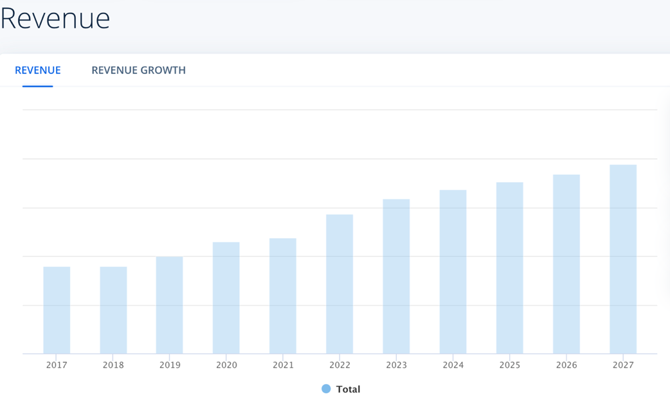

Opmerkelijk voor de VAE-markt is het hoge percentage van volwassen gamers. Maar liefst 23% van de bevolking geeft aan minimaal elf uur per week te gamen. (The Gaming Market in the UAE | Allcorrect Games, 2023) Dit kan als bedrijf actief in de game-sector van groot belang zijn bij het positioneren van uw producten en diensten. Onderstaande grafiek toont de verschillende leeftijdscategorieën waarvan de leeftijdsgroep van 25-34 jaar het grootste aandeel vertegenwoordigt.
Tabel 3: Gaming markt demografie (Mordor Intelligence)
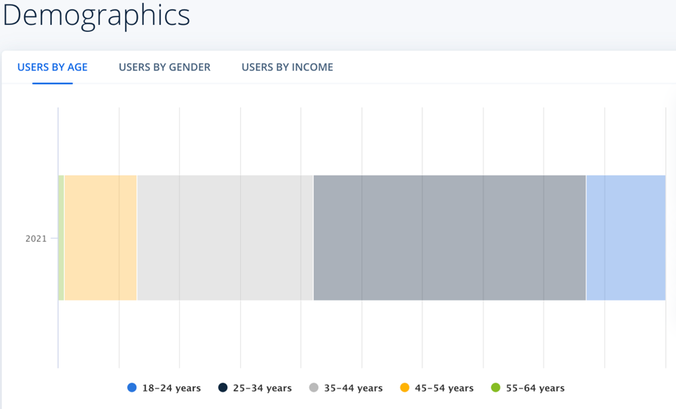

Pretparken
Volgens de informatie van 2020 uit de pretparksector is de VAE de snelst groeiende markt voor pretparken ter wereld. (Anonym, 2020). Men verwacht dat de uitgaven in deze sector tegen 2023 rond de $605-609 miljoen zullen bedragen, met een samengesteld jaarlijks groeipercentage van 18,1% ten opzichte van $263 miljoen in 2018. (Bandyopadhyay, 2022) De belangrijkste pretparken bespreken we verder in de studie.

Filmindustrie
De filmindustrie in de VAE breidt zich snel uit. Ondanks de uitdagingen van de COVID-19 pandemie is het Midden-Oosten de afgelopen vier jaar uitgegroeid tot 's werelds snelst groeiende filmindustrie, voornamelijk dankzij grote investeringen in de VAE en Saudi-Arabië (Sengupta, 2022). Deze investeringen bestonden meestal uit het bouwen van cinemacomplexen, die na covid sterk in de opmars waren. Eén van deze cinemacomplexen is Cinemacity Al Qana in Abu Dhabi. Geopend in 2022 en tevens het grootste cinemacomplex in de VAE.

Evenementen
Dankzij de juiste overheidsmaatregelen en de organisatie van grote wereldbekende evenementen is de VAE er eveneens in geslaagd uit te groeien tot een bestemming die men niet meer naast zich neer kan leggen; en dit zowel voor “leisure” als MICE als andere types van evenementen. We sommen er slechts enkele op ter illustratie: Dubai wereldtentoonstelling EXPO 2020, de jaarlijkse Formule 1 wedstrijd in Abu Dhabi, COP 28 in Dubai…

Overheidsinitiatieven
Elk Emiraat heeft een unieke cultuur en identiteit, en de lokale overheden spelen een belangrijke rol bij het ondersteunen en promoten van de entertainmentindustrie in hun respectievelijke regio's.
Dit hoofdstuk onderzoekt de overheidsinitiatieven die zijn genomen in de belangrijkste Emiraten om de entertainmentindustrie te bevorderen. Het bespreekt de verschillende programma's, subsidies en beleidsmaatregelen die zijn geïmplementeerd om de industrie te ondersteunen en te stimuleren, evenals de belangrijkste spelers en locaties in elk Emiraat. Hieronder vindt u in chronologische volgorde de initiatieven genomen door Abu Dhabi, Dubai en Fujairah.

Abu Dhabi gaming – Abu Dhabi
Abu Dhabi Gaming is een organisatie die zich richt op het promoten en ontwikkelen van de game-industrie in Abu Dhabi. De organisatie is opgericht in 2018 en werkt sindsdien aan het vestigen van Abu Dhabi als hub voor de game-industrie in de regio.
Het biedt een scala van diensten aan gamers, game-ontwikkelaars en bedrijven in de game-industrie. De organisatie biedt training, begeleiding, netwerkmogelijkheden aan aspirant-gameontwikkelaars en ondernemers. Het organiseert ook evenementen, conferenties en workshops om de game-gemeenschap bij elkaar te brengen en de nieuwste trends en technologieën in de industrie te bevorderen.
De game-industrie in Abu Dhabi en de VAE staat nog in de kinderschoenen, maar groeit snel. De overheid heeft het potentieel van de industrie erkend en investeert in haar ontwikkeling. De oprichting van Abu Dhabi Gaming is een duidelijke aanwijzing voor het engagement van de overheid bij het ondersteunen van de game-industrie en haar belanghebbenden.

Abu Dhabi film commission – Abu dhabi
De Abu Dhabi Film commissie is een organisatie die zich richt op het promoten en ontwikkelen van de filmindustrie in Abu Dhabi. De organisatie werd opgericht in 2009 en heeft als doel Abu Dhabi te vestigen als een belangrijk centrum voor filmproductie in de regio.
Het biedt een scala van diensten aan filmmakers en productiebedrijven die geïnteresseerd zijn in het filmen in Abu Dhabi. De organisatie biedt locatiescouting, vergunningsprocedures, facilitering van visum- en arbeidsvergunningen, en coördinatie van logistieke en operationele aspecten van filmproducties.
De filmindustrie in Abu Dhabi en de VAE groeit sterk en heeft de mogelijkheid om uit te groeien tot een belangrijke speler in de regio. De overheid erkent de waarde van de filmindustrie en investeert in haar ontwikkeling. De Abu Dhabi Film Commissie speelt een belangrijke rol in het ondersteunen van deze ontwikkeling en het aantrekken van buitenlandse investeringen en internationale filmproducties. Eén van de opmerkelijke filmproducties die in Abu Dhabi werd opgenomen is de 7de editie van de populaire reeks Fast & Furious. In 2015 bracht de franchise de productie naar het Midden-Oosten met aan aantal hoog geprofileerde actiescènes die in de Etihad Towers in Abu Dhabi werden opgenomen.

Abu Dhabi entertainment fund - ABU Dhabi
Abu Dhabi heeft een fonds van AED 600 miljoen gelanceerd in 2019 om de stad te positioneren als een belangrijke bestemming voor zakelijke en entertainment evenementen. (Writer, 2019)
Het fonds biedt financiële ondersteuning voor bedrijven en organisatoren van evenementen om hen aan te moedigen om hun evenementen in Abu Dhabi te houden en nieuwe evenementen te creëren. Het initiatief maakt deel uit van de bredere inspanningen van Abu Dhabi om de toerismesector te diversifiëren en de economie te stimuleren.
Dit nieuwe fonds maakte deel uit van het 3-jarige “Ghadan 21” programma met de ambitie om van het emiraat een van de beste plaatsen ter wereld te maken om zaken te doen, te investeren, te wonen, te werken en te bezoeken. (Writer, 2019)

TwoFour54 – Abu Dhabi
TwoFour54 is een media- en entertainment Free Zone in Abu Dhabi. Tussen haakje leggen we even uit wat een Free Zone is. Onder Free Zone moet men verstaan een economische zone met een eigen set aan regels die meestal focust op een aantal specifieke sectoren en die aan de bedrijven een vereenvoudigde manier van oprichting aanbiedt evenals bepaalde belastingvoordelen.
De Twofour54 Free Zone is genoemd naar de geografische coördinaten van Abu Dhabi (24° Noord bij 54° Oost) en werd opgericht om de ontwikkeling en groei van de media- en entertainmentindustrieën in de VAE te ondersteunen.
Het werd in 2008 opgericht door de Abu Dhabi Media Company (ADMC) met als doel media- en entertainmentbedrijven in de regio aan te trekken en te ondersteunen.
We nodigen u uit het luik van trends en opportuniteiten te raadplegen voor meer informatie over de ambitieuze toekomstplannen van deze Free Zone.

Creative Media Authority – Abu Dhabi
De Creative Media Authority (CMA) is een door de overheid opgerichte organisatie in de VAE die zich richt op het versnellen van de groei van de creatieve sector in Abu Dhabi, met name binnen de entertainmentindustrie. De autoriteit opereert onder het ministerie van Cultuur en Toerisme - Abu Dhabi en promoot de film-, tv-, game- en e-Sports-industrieën.

Dubai DMCC gaming center – Dubai
Het Dubai Multi Commodities Centre (DMCC) is een Free Zone toegewijd aan de bevordering en ondersteuning van de handel in grondstoffen in Dubai. DMCC is intussen uitgegroeid tot een van de grootste Free Zones ter wereld.
Een interessant initiatief van het DMCC is het DMCC Gaming Centre, dat is opgericht om de ontwikkeling van de game-industrie in Dubai te ondersteunen. Het game-centrum biedt game-ontwikkelaars en andere bedrijven in de game-industrie faciliteiten en diensten aan, zoals kantoorruimte, vergaderzalen, incubatieprogramma's en toegang tot investeerders.
Het DMCC Gaming Centre heeft als doel om Dubai te positioneren als een belangrijk centrum voor de game-industrie in de regio en wereldwijd. Dit initiatief draagt bij tot de verdere ontwikkeling van de creatieve industrie in Dubai en de bredere Verenigde Arabische Emiraten. Enkele opmerkelijke bedrijven die deel uitmaken van DMCC Gaming Centre zijn Brinc, Astrolabs en YaLLa Esports. Meer informatie over Brinc en Astrolabs leest u in het hoofdstuk over het competitief landschap, meer bepaald het luik van de gaming.

Dubai film and TV commission – Dubai
De Dubai Film and TV Commissie (DFTC) is een initiatief van de overheid van Dubai genomen om de ontwikkeling van de film- en televisie-industrie in Dubai te bevorderen.
De DFTC biedt een scala van diensten en faciliteiten aan filmmakers en televisieproducenten die in Dubai willen werken. Dit omvat onder meer het verstrekken van vergunningen voor film- en televisieproducties, het regelen van toegang tot filmlocaties, het bieden van logistieke ondersteuning en het bieden van informatie en advies over lokale regelgeving en procedures.
Door de inspanningen van de DFTC heeft Dubai zich gevestigd als een belangrijke bestemming voor film- en televisieproducties in de regio, en heeft het bijgedragen aan de ontwikkeling van de lokale film- en televisie-industrie.
Enkele opmerkelijke filmproducties die werden opgenomen in Dubai zijn “Mission Impossible – Ghost Protocol” en “Star trek beyond”, waarbij beide films gebruik hebben gemaakt van merkwaardige plekken binnen de stad.

Dubai studio city – Dubai
Dubai Studio City is een Free Zone die is opgericht om de media- en entertainmentindustrie in Dubai te ondersteunen en te bevorderen. Dubai Studio City werd opgericht in 2005 en is gelegen in de buurt van Dubai Sports City en Dubai Motor City.
Dubai Studio City biedt een breed scala van faciliteiten en diensten voor de media- en entertainmentindustrie, waaronder productiestudio's, postproductiefaciliteiten, animatie- en grafische ontwerpstudio's, geluidsopnamestudio's en meer.
Dubai Studio City heeft een sterke focus op het ondersteunen van lokale contentmakers en heeft verschillende initiatieven gelanceerd om lokale talenten te helpen bij het ontwikkelen van hun vaardigheden en hun carrières te bevorderen. Het heeft ook sterke banden met internationale partners, waardoor het voor bedrijven gemakkelijker wordt om internationale samenwerkingen aan te gaan en hun bereik te vergroten.

Creative city project – Fujairah
Fujairah heeft een Free Zone heeft opgezet voor creatieve industrieën, waaronder gaming onder de naam “Creative City”. Het project biedt een gunstig zakelijk klimaat voor bedrijven en professionals in de creatieve industrie, waardoor ze kunnen profiteren van belastingvoordelen, buitenlandse eigendom en andere zakelijke voordelen.
Het biedt een scala van diensten en infrastructuur aan, die zijn ontworpen om bedrijven te ondersteunen bij het opzetten en runnen van hun activiteiten, waaronder bedrijfsregistratie, licenties, kantoorruimte en faciliteiten, en toegang tot financiering en investeringen.
Fujairah Creative City heeft ook als doel om een omgeving te creëren waarin creatieve professionals en ondernemers kunnen samenwerken en netwerken, wat kan leiden tot nieuwe zakelijke kansen en innovatieve projecten.

Belangrijke evenementen binnen de industrie

Dé manier om evenementen te plannen in de VAE -Emiraatkalenders
De Dubai Kalender en Abu Dhabi Kalender zijn twee populaire online evenementenkalenders die perfect zijn voor bezoekers en bewoners van de Verenigde Arabische Emiraten die op zoek zijn naar entertainmentmogelijkheden. Naast Dubai en Abu Dhabi zijn er ook kalenders beschikbaar voor andere Emiraten zoals Sharjah, Ras Al Khaimah en Fujairah etc…
Deze evenementenkalenders zijn handige gidsen die je kunt raadplegen om de verschillende evenementen in elk Emiraat te zien. Ze bevatten uitgebreide informatie over verschillende soorten evenementen, zoals muziekconcerten, sportevenementen, culturele festivals, beurzen en tentoonstellingen.
Ook voor een Vlaams bedrijf kunnen deze kalenders een nuttige informatiebron vormen. Indien men een evenement (mee)organiseert, kan men dit evenement in de kalender van bijvoorbeeld Dubai toevoegen via het kopje “submit event” op onderstaande website., waar je vervolgens een account moet aanmaken en inloggen. Bij de Abu Dhabi kalender kan dat via een e-mail.
Hieronder vindt u de links naar de kalenders van Dubai en Abu Dhabi.
Abu Dhabi: https://abudhabiculture.ae/en/cultural-calendar
Dubai: https://dubaicalendar.me/

Belangrijke evenementen in Abu Dhabi – Entertainment

MEFFC
Datum: Meestal georganiseerd in februari
Locatie: ADNEC Abu Dhabi
Website: https://www.mefcc.com/home/
De Middle East Film & Comic Con (MEFCC) is een jaarlijks terugkerend evenement dat zich afspeelt in Abu Dhabi. Het bevat een gamezone waarin bezoekers kunnen netwerken met andere professionals uit de game-industrie. Daarnaast kunnen bezoekers ook genieten van die nieuwste games, demo’s. Ook liefhebbers van films, strips, anime en manga komen aan hun trekken op dit festival.

Abu Dhabi Art Festival
Datum: Meestal georganiseerd in november.
Locatie: Manarat Al Saadiyat, Abu Dhabi
Website: https://www.abudhabiart.ae/en/
Het Abu Dhabi Art Festival is een belangrijk evenement voor de kunstwereld in het Midden-Oosten. Het biedt kunstenaars uit de hele wereld een platform om hun werk te tonen en in contact te komen met verzamelaars en curatoren. De beurs helpt ook om de aandacht voor hedendaagse kunst in de regio te vergroten.

Abu Dhabi Grand Prix
Datum: Meestal georganiseerd in november.
Locatie: Yas Marina Circuit
Website: https://f1experiences.com/2024-abu-dhabi-grand-prix
De Grand Prix van Abu Dhabi is een Formule 1-motorrace. Het is de laatste race van het Formule 1-seizoen. De race is een populair evenement bij zowel fans als piloten. Het circuit staat bekend om zijn uitdagende lay-out en het prachtige nachtelijke decor.
De Grand Prix van Abu Dhabi werd begin 2007 aangekondigd en de eerste race vond plaats op 1 november 2009. De race wordt gehouden op het Yas Marina Circuit, een speciaal aangelegd circuit op Yas Island in Abu Dhabi. Het circuit is 5,281 kilometer lang en heeft 21 bochten.

Mother of the Nation Festival
Datum: Meestal georganiseerd in december
Locatie: Abu Dhabi Corniche, Al Dhafra en Al Ain
Website: https://www.motn.ae/
Het Mother of the Nation Festival is een jaarlijks festival ter ere van het leven en de prestaties van Sheikha Fatima bint Mubarak, de moeder van de stichter van de VAE, Sheikh Zayed bin Sultan Al Nahyan. Het festival werd voor het eerst gehouden in 2012 en is sindsdien uitgegroeid tot een van de grootste en populairste festivals in de VAE.
Het festival biedt een breed scala aan activiteiten en evenementen, waaronder culturele voorstellingen, kunsttentoonstellingen, sportwedstrijden en gezinsvriendelijk entertainment waaronder gaming. Het festival kent ook een aantal evenementen die speciaal zijn opgezet om de bijdragen van Emiraatse vrouwen te eren en te vieren.
Het Mother of the Nation Festival is een viering van de rijke cultuur en het erfgoed van de VAE, en het is een moment waarop het land samenkomt om een van zijn meest geliefde en gerespecteerde figuren te eren.

MICE evenementen in Dubai – gaming

Dubai World Game Expo
Datum: Meestal georganiseerd in juni.
Locatie: Dubai exhibition Centre, Expo city Dubai (2023)
Website: https://gameexpo.ae/
De Dubai World Game Expo is een jaarlijkse beurs in Dubai die zich richt op de game-industrie en gerelateerde technologieën. Het evenement biedt een platform voor game-ontwikkelaars, bedrijven, investeerders en andere belanghebbenden om hun producten en diensten te presenteren, samen te werken en te netwerken.
De beurs bevat een breed scala aan activiteiten, waaronder showcases van de nieuwste games, demonstraties van nieuwe technologieën en apparaten, paneldiscussies, presentaties en wedstrijden. Het evenement trekt deelnemers en bezoekers aan uit de hele wereld en is een belangrijk platform voor het bevorderen van de game-industrie in Dubai en de bredere regio.
Het is ook een gelegenheid voor game-ontwikkelaars en andere bedrijven in de game-industrie om feedback te krijgen van gebruikers en klanten, hun merk te promoten en potentiële investeerders te ontmoeten. Kortom, het is een belangrijk evenement voor iedereen geïnteresseerd in de game-industrie, die de nieuwste ontwikkelingen en trends wil ontdekken.

Dubai e-Sports and Gaming Festival
Datum: Meestal georganiseerd in juni.
Locatie: Dubai exhibition Centre, Expo City Dubai (2023)
Website: https://www.visitdubai.com/en/whats-on/dubai-events-calendar/dubai-esports-and-games-festival
Het Dubai e-Sports and Gaming Festival is een jaarlijks evenement dat wordt georganiseerd in Dubai. Het festival biedt een platform voor professionele gamers en e-sportteams om tegen elkaar te strijden in verschillende toernooien en competities.
Naast de toernooien en competities biedt het festival ook verschillende activiteiten en entertainment voor bezoekers, zoals exposities van nieuwe technologieën en producten in de game-industrie, optredens van bekende artiesten en DJ's, en een verscheidenheid aan food trucks en eetkraampjes.
Het is een belangrijk evenement voor de game-industrie en gamers over de hele wereld, en trekt duizenden deelnemers en bezoekers uit verschillende landen en regio's aan. Het festival heeft als doel om de game-industrie in Dubai en de bredere regio te bevorderen en te stimuleren, en om Dubai te positioneren als een belangrijk centrum voor e-sport en gaming.

Dubai Game Expo Summit (tijdens Dubai World Game Expo)
Datum: Meestal georganiseerd in juni
Locatie: Dubai exhibition Centre, Expo City Dubai (2023)
Website: https://www.pgconnects.com/DubaiGameExpoSummit/
De Summit vindt plaats tijdens de Dubai World Game Expo en biedt conferenties, seminaries en workshops aan. De sessies zijn gericht op het bespreken van de laatste trends en ontwikkelingen in de game-industrie en hoe deze kunnen worden geïntegreerd in de strategieën en producten van de deelnemers. Meer dan 100 sprekers uit de game-industrie doen jaarlijkse mee aan deze top. Er vinden telkens discussie plaats over dringende en actuele onderwerpen waar de game-industrie mee te kampen heeft. Tijdens de top in 2023 ging dit van onderwerpen zoals de nieuwe technologieën van de metaverse, AI en Web3 tot de nieuwste technieken en trends op het gebied van ontwikkeling en het genereren van inkomsten, evenals de ongekende groei van de MENA-markt.

Mena Gaming and e-Sports Summit
Datum: Meestal georganiseerd eind mei.
Locatie: The Address Dubai Marina, Dubai
Website: https://esportsgamingsummit.com/
De Mena Gaming and Esports Summit is een evenement dat jaarlijks plaatsvindt in Dubai en gericht is op de game- en e-sports-industrie in het Midden-Oosten en Noord-Afrika (MENA). Het evenement biedt een platform voor professionals, bedrijven en belanghebbenden uit de industrie om samen te komen, te netwerken en de nieuwste ontwikkelingen en trends in de sector te bespreken.
De top omvat verschillende activiteiten, waaronder keynotes van vooraanstaande experts uit de game- en esports-industrie, panelgesprekken, workshops en toernooien. Het evenement biedt ook een kans voor bedrijven en merken om hun producten en diensten te presenteren en te demonstreren aan een publiek van game-professionals en fans.
Naast het bieden van educatieve en netwerkmogelijkheden, draagt de Mena Gaming and E-sports Summit ook bij aan de ontwikkeling en groei van de game- en e-sports-industrie in de MENA-regio. Het evenement helpt de zichtbaarheid en erkenning van de industrie te vergroten en stimuleert verdere investeringen en innovatie in de sector.

MICE evenementen in Dubai – entertainment

Deal Expo
Datum: Meestal in maart georganiseerd.
Locatie: Dubai World Trade Center, Dubai (2023)
Website: https://www.dealmiddleeastshow.com/
DEAL (Dubai Entertainment Amusement and Leisure) is een jaarlijkse vakbeurs voor de entertainment-, amusements- en vrijetijdsindustrie. Het is een van de grootste evenementen in zijn soort in het Midden-Oosten en wordt elk jaar gehouden in het Dubai World Trade Center.
Het biedt een platform voor fabrikanten, leveranciers en inkopers uit de hele wereld om hun nieuwste producten en diensten met betrekking tot de entertainment-, amusements- en vrijetijdsindustrie te presenteren. Het evenement trekt bezoekers uit verschillende sectoren, waaronder themaparken, waterparken, amusementscentra voor gezinnen, winkelcentra, resorts en andere

Leisure Show
Datum: Meestal georganiseerd in mei.
Locatie: Dubai World Trade Center, Dubai (2023)
Website: https://www.theleisureshow.com/
The Leisure Show is een jaarlijkse vakbeurs die gericht is op professionals in de toerisme-, horeca- en entertainmentindustrie. Het evenement wordt georganiseerd in Dubai en biedt een platform voor exposanten en bezoekers om nieuwe producten, diensten en trends in de sector te ontdekken, netwerken te creëren en nieuwe zakelijke kansen te verkennen.
De vakbeurs vindt plaats op hetzelfde moment als The Hotel Show en richt zich op verschillende sectoren binnen de vrijetijdsindustrie, zoals pretparken, recreatie- en sportfaciliteiten, wellness- en spa-industrie, hotel- en “hospitality” diensten en andere gerelateerde diensten en producten. The Leisure Show biedt deelnemers de kans om hun merk te promoten, hun netwerk uit te breiden en inzicht te krijgen in de nieuwste ontwikkelingen en trends in de branche.

Het competitief landschap in de industrie

Entertainment

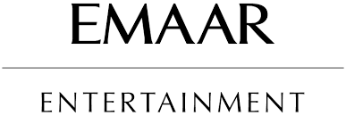
Hoofdspelers

Emaar Entertainment
➢HQ in Level 7, Building 1, Emaar Square, Downtown - Dubai - Verenigde Arabische Emiraten
Figuur 1: Emaar Entertainment logo
➢opgestart in 2009
➢aandeelhouder info: onderdeel van Emaar Properties (vastgoedontwikkelaar)
➢omzet: 929M USD (2022)
➢aantal werknemers: 613 (2023-Q2)
➢entertainment portefeuille: Emaar Entertainment is een toonaangevende aanbieder van vrijetijds- en entertainmentervaringen in de VAE en daarbuiten. In haar portefeuille zitten: Reel cinemas, Dubai Aquarium & underwater zoo, Dubai opera en Dubai ice rink.
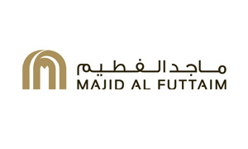
➢website: https://properties.emaar.com/en/other-emaar-businesses/emaar-entertainment/

Majid Al Futtaim (entertainment)
➢HQ in City Centre, Ground Floor - Al Ittihad Rd - Dubai - Verenigde Arabische Emiraten
Figuur 2: Majid Al Futtaim logo
➢opgestart in 1992
➢aandeelhouder info: onderdeel van Majid Al Futtaim holding, vooral bekend voor de ontwikkeling, exploitatie en management van winkelcentra
➢omzet: 379,4M USD (2022)
➢aantal werknemers: 19,501 (onduidelijk hoeveel personen daarvan in het entertainment luik werken)
➢ entertainment portefeuille: Dreamscape, Magic Planet, Ski Dubai, Little explorers, Ifly Dubai, VOX cinema’s en Kidzania.
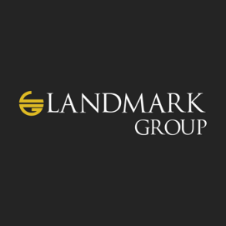
➢website: https://www.majidalfuttaim.com/en/what-we-do/our-industries/industry/leisure-entertainment-and-cinemas

Landmark Leisure
➢HQ: Al Quoz - Al Quoz 1 - Dubai - Verenigde Arabische Emiraten
➢Activiteiten: vooral bekend als retail groep (met merken zoals Homecentre, Babyshop, Max…)
➢opgestart: 1999
Figuur 3: Landmark Leisure logo
➢aandeelhouder info: Privé
➢omzet: 148 M USD (2022)
➢aantal werknemers: 208
➢ entertainment portefeuille: Landmark Leisure is gericht op de ontwikkeling en exploitatie van vrijetijdsactiviteiten en -attracties. Hierna volgen de bekendste attracties in haar portefeuille: Fun city, Fun ville, Fun works, Fun block
➢website: https://www.landmarkgroup.com/int/en/landmark-leisure
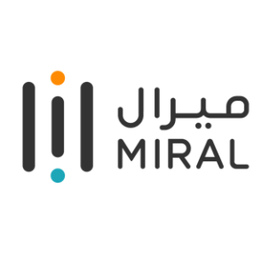
Miral
➢HQ Miral HQ, Yas Island – tegenover Warner Bros.™ World Abu Dhabi
➢opgestart: 2011
➢aandeelhouder info: Privé
Figuur 4: Miral Logo (wikipedia)
➢omzet: Niet openbaar
➢aantal werknemers: 990 (wereldwijd)
➢ entertainment portefeuille: Miral Destinations, Miral Experiences and YAS Asset Management, Yas Island en Saadiyat Island.
➢toekomstige projecten: Harry Potter Themepark Abu Dhabi, Teamlab Tokyo and Saadiyat Island Natural History Museum.
➢extra info: Miral is een toonaangevend bedrijf uit Abu Dhabi dat gespecialiseerd is in het creëren van betoverende en spannende bestemmingen en ervaringen, die bijdragen aan de groei van de vrijetijds- en entertainmentindustrie in de regio en zo de economische diversificatie van Abu Dhabi ondersteunen.
➢website: http://www.miral.ae

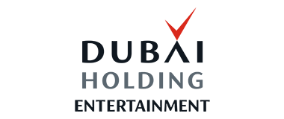
Dubai Holding and Entertainment
➢HQ in Umm Suqeim St - Umm Suqeim - Umm Suqeim 3 - Dubai - Verenigde Arabische Emiraten
➢opgestart: 2004
Figuur 5: Dubai holding Entertainment logo
➢aandeelhouder info: Niet publiek
➢omzet: €919 M (parent company)
➢aantal werknemers: 20.000 (parent company)
➢ entertainment portefeuille: Roxy cinemas, Global Village (soort van kermis gecombineerd met markt met producten uit hele wereld te vergelijken met een mini wereldexpo) en Dubai Parks and Resorts met daarin Motiongate Dubai, Legoland Dubai, Legoland Waterpark, Lapita Hotel Dubai en Riverland Dubai
➢website: https://dubaiholding.com/en/who-we-are/our-companies/dubai-holding-entertainment/

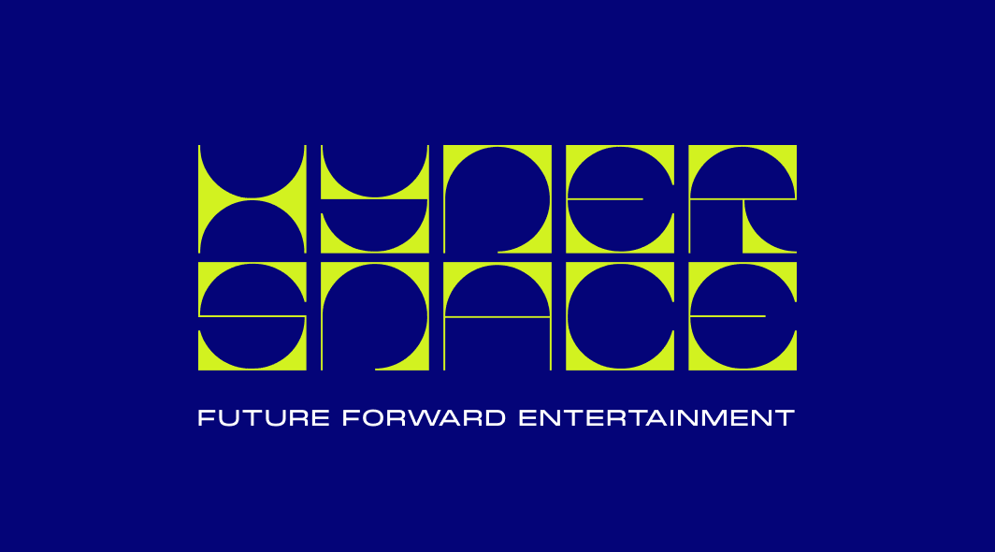
Hyperspace Entertainment
➢HQ in Building 7, 1st Fl, Office 109A Dubai Design District, Dubai, UAE
➢opgestart: 2020
Figuur 6: Hyperspace logo
➢aandeelhouder info: onbekend
➢omzet: onbekend
➢aantal werknemers: 42
➢ entertainment portefeuille: AYA Dubai
➢extra info: ontwikkelt innoverende ervaringen in entertainment
➢website: https://hyper-space.com/

Beroepsvereniging

Menalac
➢HQ in DWTC One Central Building 2 2nd Floor, Office 207, DAC Office No. 13 P.O Box 9289, Dubai, UAE
➢opgestart: 2014
➢aandeelhouder info: onbekend
➢omzet: $5M (2022)
➢aantal werknemers: 42
➢extra info: Het doel is de groei en ontwikkeling van de industrie te bevorderen door beleid en regelgeving te bepleiten die de industrie ondersteunen, veiligheid en operationele beste praktijken te bevorderen, en evenementen te organiseren om innovatie en groei te stimuleren. MENALAC werkt ook nauw samen met overheidsinstanties en belanghebbenden om uitdagingen en kansen in de industrie aan te pakken en te zorgen dat de MENA-regio wereldklasse vrijetijds- en attractie-ervaringen blijft bieden. Leden van MENALAC zijn vooraanstaande spelers in de industrie, zoals themaparken, waterparken, dierentuinen, aquaria en andere gerelateerde bedrijven. De vereniging biedt een platform aan om te netwerken, kennis uit te wisselen en samen te werken aan initiatieven en projecten voor de gehele industrie.
➢website: http://www.menalac.org

Locaties
Hieronder vindt u een selectie van enkele entertainment locaties in Dubai en Abu Dhabi, die een idee geven van de diversiteit van het aanbod

Museum of the Future
Het Museum of the Future is een innovatief museum gelegen in Dubai. Het is een architectonisch meesterwerk en een herkenningspunt in de stad. Het museum biedt interactieve tentoonstellingen en evenementen die gericht zijn op toekomstgerichte onderwerpen, zoals artificiële intelligentie, duurzaamheid en technologische vooruitgang. Het dient als een platform voor samenwerking en innovatie, en inspireert bezoekers om na te denken over de rol die ze kunnen spelen in het vormgeven van een betere toekomst.
Dubai Future Foundation nam het initiatief voor de oprichting van dit bijzonder vooruitstrevende museum, volledig in lijn met de toekomstplannen van het emiraat. Het Museum heeft in Augustus 2022 het “Award of Excellence” verkregen voor het beste gebouw ter wereld onder 100m hoogte.

La Perle
La Perle is de eerste permanente show in het Midden-Oosten (te vergelijken met o.a. “O” van Cirque du Soleil in Las Vegas). La Perle is een artistieke voorstelling gecreëerd door de Belg Franco Dragone. De show blinkt uit door de combinatie van acrobatie met beelden, technologie en muziek en illustreert het belang van de parelduikers in de geschiedenis van de VAE. Met behulp van 3D-projecties en een 360-graden “surround” sound-systeem creëren de artiesten een magische ervaring. Het podium van de permanente show is op maat gemaakt voor de voorstelling.

Madame Tussauds
Er zijn meerdere Madame Tussauds-musea over de hele wereld, waaronder één in Dubai. Zoals bekend, tonen deze musea levensechte wassen beelden van beroemdheden en historische figuren. Elk beeld is gemaakt om er zo realistisch mogelijk uit te zien, alsof u naar de echte persoon kijkt. Men vindt er wassen beelden van vele beroemdheden, waaronder acteurs, muzikanten, politici, sportsterren en andere bekende figuren. In Madam Tussauds Dubai bevat de collectie zowel lokale beroemdheden vanuit de Verenigde Arabische Emiraten als internationale supersterren.

Aquaventure Waterpark
Aquaventure Waterpark is een prominent waterpark gelegen in het iconische Atlantis The Palm hotelresort in Dubai. Het is één van de grootste in het Midden-Oosten en Europa met een brede waaier aan spannende activiteiten en attracties. Het heeft trouwens een Guinness World Record gewonnen vanwege het hoogste aantal glijbanen in een waterpark. Het beschikt namelijk over 50 glijbanen (Denman, 2022).

Dubai Parks and Resorts
Dubai Parks and Resorts is de grootste entertainmentbestemming in het Midden- Oosten. Het complex bestaat uit 3 themaparken, een waterpark, een hotel en nog veel meer. De thematische koploper is LEGOLAND, dat zowel een pretpark als een waterpark in het resort heeft. Daarnaast is er Motiongate Dubai, een “indoor” pretpark bestemd voor filmliefhebbers. Tot slot is er nog Riverland, dat het leven en cultuur van de 17de eeuw in Frankrijk, Amerika, Groot-Brittannië en Europa weergeeft.

Yas Island
De website van Yas Island opent met “Yas Island – a Destination Unlike Any Other”. Welnu, dit is de perfecte omschrijving voor dit eiland in Abu Dhabi met een breed scala aan entertainment en leisure bestemmingen. Op Yas eiland liggen de themaparken Ferrari World, Yas Waterworld, Warner Bros en Sea World, een eigen Circuit, dat F1 Grand Prix organiseert, met daarnaast nog Yas Mall (het grootste winkelcentrum van Abu Dhabi, Yas Bay Waterfront en de Yas Links golfbaan.

Pixoul Gaming @ Al Qana Abu Dhabi
AL Qana is een nieuw ontwikkelde wijk, die speciaal ontworpen is om verschillende activiteiten samen te brengen zoals entertainment, gastronomie, winkelplezier, recreatie,… en dit allemaal langs een van de talrijke kades in Abu Dhabi.
De meest recent geopende attractie in Al Qana is Pixoul Gaming, waarbij de focus ligt op gaming, e-sports en Virtual Reality. Het is geschikt voor zowel volwassenen als kinderen. Pixoul Gaming lanceert ook als eerste een e-sports Academie in het Midden-Oosten. Deze Academie is bedoeld om gametoernooien te organiseren. Pixoul gaming werd mede-ontworpen door een Vlaams bedrijf. (https://pixoulgaming.com/virtual-reality/)

Saadiyat Cultural District
Saadiyat Cultural District bevindt zich op het Saadiyat Island – the ‘Island of Happiness’. De VAE creëert er een district dat een wereld hub wordt voor cultuur, kunst en toerisme. Vandaag zijn enkele indrukwekkende gebouwen en centra al afgewerkt, terwijl men nog volop bezig is aan bijkomende gebouwen.
Het wereldberoemde Louvre Abu Dhabi ging open in 2017 en is het resultaat van een unieke samenwerking tussen de Franse overheid en die van de Verenigde Arabische Emiraten. Het Louvre Abu Dhabi is het grootste culturele project van Frankrijk in het buitenland en het eerste universele museum in de Arabische wereld.
Naast het Louvre huisvest Saadiyat nog Manarat Al Saadiyat, een cultureel centrum, en het Abrahamic Family House, een site met een kerk, synagoge en moskee in harmonie naast elkaar met daarbij een educatief centrum waar mensen van elk geloof kunnen samenkomen om zo wederzijds begrip en vrede te bevorderen.
De werken aan het Natural History Museum en het Guggenheim Abu Dhabi zijn volop aan de gang.
Voor de toekomst heeft men nog uitbreidingsplannen. Zo denkt men aan bestemmingen zoals Maritiem Museum, een “Premiere Performing Arts Centre”… (Exploring the Saadiyat Cultural District in Abu Dhabi (yousefalotaiba.com)

Gaming

Serviceprovider

Astrolabs
➢HQ in Almas Tower - Jumeirah Lake Towers - Dubai
➢Focus op: ondersteunen van game- en entertainment-startups in de VAE en bredere Mena regio in gaming, digital media, virtual reality en augmented reality.
➢opgestart in 2013
➢aandeelhouder info: onbekend
➢omzet: 4 M USD (2022)
➢aantal werknemers: 101 (wereldwijd)
➢website: https://astrolabs.com/

Ontwikkelaars

Fortafy
➢HQ: Office # 3141, Jewellery & Gemplex Building, Building # 3, Sheikh Zayed Road, Jumeirah Lakes Towers, Jumeirah, Dubai
➢focus op: Mobiele games. Eén van hun mobiele games is Color-switch, dat destijds zeer populair was.
➢opgestart: 2015
➢aandeelhouder info: privé
➢omzet: 3M USD (2022)
➢aantal werknemers: 2 (openbaar wereldwijd)
➢website http://www.fortafygames.com/

Riot Games
➢HQ in West Los Angeles, Californië
➢VAE kantoor: Dubai Media City, Business Central Towers
➢focus op: Het groeien van de e-sports en game-industrie in de VAE. Dit doen ze door middel van het promoten van hun populaire games zoals Valorant en League of Legends, wat het populairste pc-game ter wereld is.
➢opgestart: 2006
➢aandeelhouder info: Tencent holdings
➢omzet: $1,5B (2022)
➢aantal werknemers: 7219
➢website: http://www.riotgames.com

Falafel Games
➢HQ in Hangzhou, Zhejiang, China, CN
➢VAE kantoor: Twofour54, Abu Dhabi, United Arab Emirates
➢focus op: Het creëren van games voor Arabisch sprekenden als vertrekpunt bij de ontwikkeling ervan. Hun nadruk ligt op strategie, RPG (Role playing games), social en Turn-Based (beurtrol games zoals bv. monopoly) games.
➢opgestart: 2010
➢aandeelhouder info: Privé
➢omzet: 6M USD (2022)
➢aantal werknemers: 13
➢website: https://falafel-games.com/

Uitgevers

Ubisoft Abu Dhabi
➢HQ in Yas Island - Abu Dhabi - Verenigde Arabische Emiraten
➢opgestart in 2011
➢focus op: Zowel uitgever als ontwikkelaar. Ze blijven gericht op het ontwikkelen van innovatieve en spannende games voor de mobiele markt, en verkennen tegelijkertijd ook manieren om de Arabische cultuur en tradities te integreren in hun games.
➢aandeelhouder info: onderdeel van Ubisoft Entertainment
➢omzet: moedermaatschappij €2,12 Billion
➢aantal werknemers: 77
➢website: https://www.ubisoft.com/en-us/company/careers/locations/abu-dhabi

Gameloft Dubai
➢HQ in Parijs, Frankrijk
➢VAE kantoor: Al Thuraya II, Dubai
➢focus op: Hun kernopdracht is het uitgeven van mobiele games maar ze stellen ook in-house “developers” ter beschikking aan hun klanten, die indien nodig hulp kunnen bieden bij het verder ontwikkelen van mobiele games. Ze staan bekend als een van de belangrijkste mobiele game-developers ter wereld. Enkele van hun games zijn Lego Star Wars: Castaways, Asphalt series, Disney Gateway blast, etc…
➢opgestart: 1999
➢aandeelhouder info: Vivendi
➢aantal werknemers: 5444
➢omzet: $1,3 B
➢website: http://www.gameloft.com

Sandsoft Games
➢HQ in Riyadh, Saudi-Arabië
➢VAE kantoor: Unit 03-OF-02-03-OF-18, Level 3, Gate Village Building 08, Dubai International Financial Centre (DIFC), Dubai
➢focus op: Het uitgeven van mobiele games. Ze hebben tevens ook in-house “developers” waar men kan gebruik van maken voor het verder ontwikkelen van mobiele games.
➢opgestart: 2019
➢aandeelhouder info: Ajlan & Bros
➢aantal werknemers: 36
➢omzet: $1-5M (2022)
➢website: https://sandsoft.com/

Tencent
➢HQ in Shenzhen, Guangdong
➢VAE-kantoor: Dubai Internet City
➢focus op: Lokaliseren van Tencent’s games voor de MENA-regio, (league of legends, PUBG, Fortnite,etc..), de toegankelijkheid van hun games verhogen en ook focus op het bevorderen van de groei binnen de game-industrie. Het kantoor in Dubai fungeert als hub voor de MENA-regio.
➢opgestart: 1998
➢aandeelhouder info: niet beschikbaar
➢aantal werknemers: 107.800
➢omzet: $55,21B
➢website: https://www.tencent.com/en-us/

Tahadi Games
➢HQ in twofour54 Rotana Office Complex, Office 309, Al Matar, Abu Dhabi, UAE PO Box 77867
➢focus op: Uitgeven van online games gericht op de MENA-regio. Ze publiceren enkel gratis games zoals Runes of might, Arabic ragnarok online en Point Blank.
➢opgestart: 2010
➢aandeelhouder info: niet beschikbaar
➢aantal werknemers: 11-50
➢omzet: niet beschikbaar
➢website: www.tahadi.com

MENA-speler met invloed op de VAE-markt

Brinc
➢HQ in Sydney, Australia
➢MENA kantoor: Batelco Building 3rd Floor, 58, Government Ave, Manama, Bahrein
➢ focus op: Voorzien startups van de middelen en ondersteuning die ze nodig hebben om te groeien en succesvol te zijn. De programma's omvatten mentorbegeleiding, educatie, en toegang tot een netwerk van investeerders en partners. Ze bieden ondersteuning aan gaming-startups door middel van acceleratieprogramma's, financiering, begeleiding en netwerkmogelijkheden.
➢opgestart in 2014
➢aandeelhouder info: onbekend
➢omzet: $3M (2022)
➢aantal werknemers: 171
➢website: https://www.brinc.io

Influencers in de sector
Influencers zijn de laatste jaren sterk in opmars. Vele bedrijven ontdekten immers de belangrijke rol die influencers kunnen betekenen in hun marketingstrategie. De term “influencer marketing” in zijn geheel zag een stijging met maar liefst 1500% in de laatste 3 jaren. Gezien 85% van de millenial generatie minstens één influencer volgt, kan het alvast een krachtige methode zijn om de jongere doelgroepen aan te trekken (Ntloko, 2023). In onderstaande tabel sommen we alvast enkele grote influencers op maar tevens ook enkele zogenaamde “micro-influencers”, die betaalbaarder zijn en meestal een hechtere band hebben met de doelgroep. Als influencers een volgersaantal boven de 100.000 hebben, dan zijn het geen micro-influencers meer (West, 2023).
influencer | Hoofd-platform | # volgers | Algemene informatie | link
AbdulHD | Twitch | 365.700 | Game streamer | https://www.twitch.tv/abdulhd
Attackerdota | Twitch | 181.600 | Game streamer | https://www.twitch.tv/attackerdota
elena_egorova_blog | Instagram | 115.000 | Levenstijl blogger | https://www.instagram.com/elena_egorova_blog/
Micro-influencers
lanahattab | Instagram | 93.500 | Lifestyle influencer | https://www.instagram.com/lanahattab/
risham_razak | Instagram | 72.200 | Zanger, acteur en youtuber | https://www.instagram.com/risham_razak/
Manea Al Marzooqi | Instagram | 99.800 | Atleet | https://www.instagram.com/mane3_63/?hl=nl

Trends & opportuniteiten

Gaming

Snel groeiende markt
Marktanalysten voorspellen dat de gehele GCC-gaming markt een waarde zal hebben van $4,5 miljard tegen 2025 (Writer, 2023). Gezien de VAE een grote speler is binnen de GCC, zal het hierbij een grote contributie hebben. De cijfers in het het luik “facts & figures” bevestigen dit groeipotentieel.

Lokalisatie van games
Er is een sterke vraag naar het lokaliseren van games voor de Arabische markt. Men heeft het dan niet alleen over vertalen maar ook over het optimaal integreren van de Arabische cultuur in verschillende games (The Gaming Market in the UAE | Allcorrect Games, 2023).

Groei in het aantal mobiele gamers
Er is een opmerkelijke groei in het aantal mobiele gamers in de VAE. De sterke groei kwam er tijdens de Coronapandemie toen mensen opzoek waren naar nieuwe hobby’s, en op deze manier de wereld van mobiele gaming hebben ontdekt (Cabral, 2021).

Verhoogde interesse in lokaal talent en games
De afgelopen jaren heeft de game-industrie in de VAE de investeringen in lokaal ontwikkeld talent en lokale games zien toenemen. Er was immers nood aan de aanpassing van internationale games aan de lokale cultuur maar ook aan de vertaling naar het Arabisch.
Lokale bedrijven zetten nu ook volop in op de ontwikkeling van hun eigen lokale games.
(Middle East Gaming Market Size & Share Analysis - Industry Research Report - Growth Trends, n.d.).

Entertainment
De voortdurende groei in de entertainment sector in de VAE wordt geïllustreerd door de onderstaande nieuwe projecten. Hieronder hebben we het alleen over de al aangekondigde projecten…

Wynn Marjan – 1ste casino in de VAE en omstreken
Wynn Resorts en ALEC – bekende aannemer- hebben onlangs aangekondigd dat ze gaan samenwerken om het eerste casino-resort van de Verenigde Arabische Emiraten te bouwen in het Emiraat Ras Al Khaimah. Dit project, dat gepland staat om te worden geopend in 2026, zal een enorm resort omvatten met luxe accommodaties, restaurants, winkels en entertainmentfaciliteiten.
In de Verenigde Arabische Emiraten is dit casino-resort van Wynn Resorts en ALEC het eerste project waarbij “commercial gaming” (lees: gokken) zal gedoogd worden.
Dit project toont aan dat de VAE openstaan voor nieuwe zakelijke mogelijkheden en dat het bereid is om te experimenteren met nieuwe industrieën, zelfs als deze historisch gezien controversieel waren. (Turak, 2022) In september 2023 hebben de VAE autoriteiten de “Commercial Gaming Operator” in het leven geroepen. Dit overheidsorgaan moet het wettelijk kader ontwikkelen omtrent het gokken.

Harry Potter Theme Park @ Yas Island Abu Dhabi
Eind 2022 kondigde Warner Bros. World Abu Dhabi, het grootste indoor themapark ter wereld, aan dat het een nieuw Harry Potter Theme Park zal verwelkomen. Het Harry Potter Theme Park wordt toegevoegd aan de bestaande zes “immersieve” landschappen van Warner Bros World op op Yas Island Abu Dhabi.
Dit wordt het eerste Harry Potter Theme Park in het Midden-Oosten en het derde in de wereld naast London en Tokio. Bezoekers kunnen zich onderdompelen in iconische locaties uit de tovenaarswereld en het belooft alvast een geheel nieuwe en spectaculaire bestemming te worden voor de fans. (Travel, 2022)

Yas Creative Hub @Yas Island Abu Dhabi
De Yas Creative Hub is een nieuw project in Abu Dhabi dat een centrale locatie wordt voor media-, gaming- en entertainmentbedrijven. Het wordt gebouwd door Aldar Properties en maakt deel uit van het 1,1 miljard dollar kostende masterontwikkelingsproject Yas Bay van Miral Asset Management (The National, 2023).
De bouw van de hub is in volle gang en gaat normaal open in Q4 van 2024. De hub is speciaal ontworpen om meer dan 600 bedrijven in de creatieve sector te huisvesten, waaronder CNN, Ericsson, Ubisoft en Unity Technologies, samen met de staatsomroep van de Emiraten en andere bedrijven. Het complex beslaat meer dan 270.000 vierkante meter en zal naar verwachting tegen 2031 onderdak bieden aan meer dan 16.000 professionals. Het project is gebouwd rond het idee van een gemeenschappelijke werkplek, met flexibele, technologische ruimten voor bedrijven en particulieren met onder andere “state-of-the-art” faciliteiten voor filmproducties en voor de game-industrie.
Met Yas Creative Hub ondersteunt Miral Asset Management de verdere ontwikkeling van Yas Island als een wereldwijde topbestemming voor entertainment, “leisure” en “business”. De hub zal eveneens de creatie van originele lokale inhoud en internationale producties stimuleren. Internationale producties kiezen er trouwens steeds vaker voor om films en tv-shows in het emiraat op te nemen. Allemaal tekenen aan de wand van de regionale honger naar entertainment van hoge kwaliteit! (Yas Creative Hub Set to Triple Jobs in Abu Dhabi’s Media & Entertainment Sector, n.d.).

Bibliografie
- Statista. (n.d.). Video Games - UAE | Statista Market Forecast. https://www.statista.com/outlook/dmo/digital-media/video-games/united-arab-emirates
- The Gaming Market in the UAE | Allcorrect Games. (2023, January 27). Allcorrect Games. https://allcorrectgames.com/insights/the-gaming-market-in-the-uae/
- Anonym. (2020, September 10). The UAE is the fastest growing amusement park market in the world. Teller Report. https://www.tellerreport.com/business/2020-09-10-the-uae-is-the-fastest-growing-amusement-park-market-in-the-world.BJblJU4Lw4D.html
- Bandyopadhyay, S. (2022, November 26). Leisure, theme park spending in Middle East and Africa likely to reach $609 million in 2023 - News | Khaleej Times. Khaleej Times. https://www.khaleejtimes.com/business/leisure-theme-park-spending-in-middle-east-and-africa-likely-to-reach-609-million-in-2023
- Statista. (n.d.). Mobiele Games - UAE | Statista Market Forecast. https://www.statista.com/outlook/dmo/digital-media/video-games/mobiele-games/united-arab-emirates
- Writer, S. (2023, February 26). Dubai gaming industry eyes $4.5bn market - Arabian Business. Arabian Business. https://www.arabianbusiness.com/industries/media/dubai-gaming-industry-eyes-4-5bn-market
- Press Release. (2023, January 31). UAE’s leisure and entertainment sector is set to grow by nearly 10% annually through 2027. ACE Times. https://www.zawya.com/en/press-release/companies-news/uaes-leisure-and-entertainment-sector-is-set-to-grow-by-nearly-10-annually-through-2027-j9i18m32
- Sengupta, J. (2022, October 26). Middle East film industry emerges fastest-growing in the world, despite Covid-19 challenges - News | Khaleej Times. Khaleej Times. https://www.khaleejtimes.com/mena/middle-east-film-industry-emerges-fastest-growing-in-the-world-despite-covid-19-challenges
- Writer, S. (2019, October 24). DCT Abu Dhabi Announces AED600mn Fund to Attract Entertainment, Business Event Organisers. OERLive. https://www.oerlive.com/economy/dct-abu-dhabi-announces-aed600mn-fund-to-attract-entertainment-business-event-organisers/
- Turak, N. (2022, January 28). Casino giant Wynn to open a 1,000-room resort in UAE emirate introducing legal “gaming.” CNBC. https://www.cnbc.com/2022/01/25/casino-giant-wynn-to-open-a-1000-room-resort-in-uae-emirate-introducing-legal-gaming.html
- Denman, S. (2022, October 5). Dubai’s Atlantis Aquaventure sets new Guinness World Record with 50 water slides. The National. https://www.thenationalnews.com/travel/news/2022/10/05/dubais-atlantis-aquaventure-sets-new-guinness-world-record-with-50-water-slides/
- Cabral, A. R. (2021, November 5). Majority of UAE smartphone users play mobile games to relax and relieve stress. The National. https://www.thenationalnews.com/business/technology/2021/11/05/majority-of-uae-smartphone-users-play-mobile-games-to-relax-and-relieve-stress/
- Middle East Gaming Market Size & Share Analysis - Industry Research Report - Growth Trends. (n.d.). https://www.mordorintelligence.com/industry-reports/middle-east-gaming-market
- Emanuele. (2023). What Is a free zone in Dubai? IFZA answers. IFZA. https://ifza.com/en/what-is-a-free-zone-in-dubai-ifza-answers/
- Travel, W. (2022, November 18). Wizarding World of Harry Potter Abu Dhabi: What to Expect at the New Theme Park? Wego Travel Blog. https://blog.wego.com/wizarding-world-of-harry-potter-abu-dhabi/
- Yas Creative Hub set to triple jobs in Abu Dhabi’s media & entertainment sector. (n.d.). CMA. https://www.cma.abudhabi/news/yas-creative-hub-set-to-triple-jobs-in-abu-dhabi-s-media-entertainment-sector
- The National. (2021, September 23). Yas Creative Hub is 95% complete. The National. https://www.thenationalnews.com/business/2021/09/23/yas-creative-hub-is-95-complete/
- Ntloko, K. (2023, February 20). The Rise of Influencer Marketing in the UAE and Saudi Arabia. Meltwater. https://www.meltwater.com/en/blog/the-rise-of-influencer-marketing-in-dubai-and-saudi-arabia
- West, C. (2023). Micro-influencer marketing guide: Facts and uses. Sprout Social. https://sproutsocial.com/insights/microinfluencer-marketing/

Lijst met figuren
Tabel 1: Gaming market omzet per segment Middle East Media & Entertainment Market Size & Share Analysis - Industry Research Report - Growth Trends. (n.d.). https://www.mordorintelligence.com/industry-reports/middle-east-media-and-entertainment-market
Tabel 2: Gaming market omzet Middle East Media & Entertainment Market Size & Share Analysis - Industry Research Report - Growth Trends. (n.d.). https://www.mordorintelligence.com/industry-reports/middle-east-media-and-entertainment-market
Tabel 3: Gaming market demografie Middle East Media & Entertainment Market Size & Share Analysis - Industry Research Report - Growth Trends. (n.d.). https://www.mordorintelligence.com/industry-reports/middle-east-media-and-entertainment-market
Figuur 1: Emaar Entertainment logo Wikipedia contributors. (2023). Miral (Company). Wikipedia. https://en.wikipedia.org/wiki/Miral_%28Company%29
Figuur 2: Majid Al Futtaim logo Menalac. (2023, March 8). Majid Al Futtaim Leisure, Entertainment & Cinemas - Menalac. Menalac -. https://www.menalac.org/directory/majid-al-futtaim-leisure-entertainment-cinemas/
Figuur 3: Landmark Leisure logo Landmark Group. (1978). Landmark Group. https://www.landmarkgroup.com/int/en/home
Figuur 4: Miral logo Wikipedia contributors. (2023). Miral (Company). Wikipedia. https://en.wikipedia.org/wiki/Miral_%28Company%29
Figuur 5: Dubai Holding logo Dubai Holding Entertainment | Dubai Holding. (2023, March 29). Dubai Holding Website. https://dubaiholding.com/en/who-we-are/our-companies/dubai-holding-entertainment/
Figuur 6: Hyperspace logo HyperSpace. (2023, February 13). HyperSpace - Future Forward Entertainment. https://hyper-space.com/

Disclaimer
De informatie die u in deze publicatie vindt, is bedoeld als achtergrondinformatie die u moet in staat stellen een beeld te vormen met betrekking tot de hierin behandelde materie. Zij is met de grootste zorg verzameld op basis van de beschikbare data en documentatie op het ogenblik van de publicatie. Deze publicatie heeft bijgevolg niet de ambitie van volledigheid of geldigheid voor uw specifieke situatie. Zij kan bijgevolg nooit beschouwd worden als een juridisch, financieel of ander gespecialiseerd advies. Flanders Investment & Trade (FIT) kan in die zin nooit verantwoordelijk gesteld worden voor gebeurlijke foutieve vermeldingen, weglatingen of onvolledigheden in deze publicatie. FIT kan evenmin verantwoordelijk worden gesteld voor het gebruik of de interpretatie van de informatie in deze publicatie. De verwijzingen in deze publicatie naar bepaalde entiteiten, bedrijven en/of personen houden geen bijzondere aanbevelingen in die voor Flanders Investment & Trade enige verantwoordelijkheid zou kunnen teweegbrengen.
datum van publicatie: december ’2023

